INSTITUCION EDUCATIVA TECNICA CELMIRA HUERTAS
JORNADA SABATINA
CICLO III

COMPETENCIA: Empleo de los números naturales en diferentes contextos.

INDICADORES DE DESEMPEÑO:
- Establece relaciones de orden en el conjunto de los números naturales.
- Aplica los algoritmos de la adición y sustracción en la solución de ejercicios y problemas.
- Reconoce y aplica algunas de las propiedades que se emplean en la operación adición de números naturales.

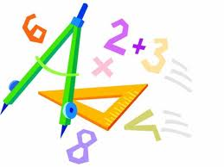
ACTIVIDAD 1
- ¿Cuál es el valor de posición de 7 en cada una de las siguientes cantidades?
- 4.982.173
- 4.982.713
- 4.782.913
- 7.482.913
- Coloca <, >, o = ; según corresponda:
- 2.765.900 ______ 3.987.675
- 4.678.967 ______ 5.987.098
- 678.980 ______ 7.980.765
- 456.890 ______ 456.098
- 134.516.899____ 134.516.899
- 4.120.890 ______ 4.012.765

- Escribe como se leen los siguientes números:

- 567.890
- 200.456.896
- 3.980.789
- 4.890.600
- 23.456.980.401
- 124.789.879.000

- Halla el antecesor de los siguientes números:
- 2000
- 1981
- 406
- 8900
- 3401
- Halla el sucesor de los siguientes números:
- 1000
- 100
- 10000

- 408
- 3450
- Escribe por extensión, los siguientes números:
- Los números naturales menores que 10
- Los números naturales mayores que 10 y menores que 25
- Los números naturales menores o iguales a 8
- Los números naturales pares entre 20 y 40
- Los números naturales impares entre 10 y 20
- Los números naturales pares entre 21 y 31.
- Los números naturales pares mayores que 3 y menores que 17.
ACTIVIDAD 2
- Halla el resultado de las siguientes operaciones:

- 479 + 85 + 1908
- 408 567 + 356 789
- 78 139 435 - 9 240 678
- 7 400 002 – 528 934
- 350 028 – 163 149

- Idea una estrategia para realizar las siguientes operaciones:

- 3045 + 7 296 – 9 478 + 296 -354 + 876
- 79 408 + 45 798 – 90 407 – 7 425
- 239 425 + 428 006 - 579 136- 48503

- Escribe en cada recuadro el número que falta para que el resultado sea correcto
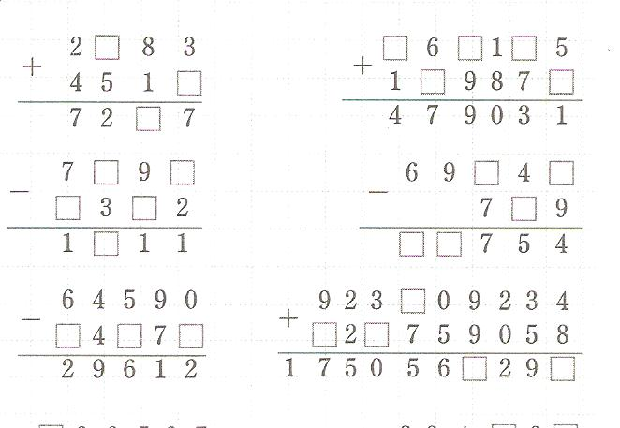

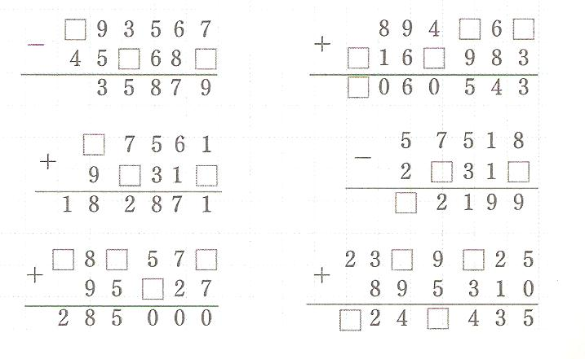

- Si a= 1340, b= 3680 y c = 7235, comprueba que:
- La adición en N es conmutativa:
a + b = b + a
- La adición en N es asociativa:

(a + b) + c = a + (b + c)

- Resuelve:
- La edad de Luis es 5 años menor que la edad de Antonio. Si Antonio tiene 16 años, ¿Cuántos años tiene Luis?
- Juan compró una calculadora en $78 000 y pagó $35 000 de contado. ¿Cuánto dinero quedó debiendo?
- Si a + b + c = M, ¿Cuál es el resultado de b + c + a? por qué?
- El menor de 4 hermanos tiene 17 años y cada uno le lleva 3 años al que le sigue, ¿Cuántos años tiene Luis?
- Sonia compró un libro que le costó $20 500; un bolígrafo en $35 200; una calculadora que le costó $65 000 más que el libro y el bolígrafo juntos; un reloj que le costó $48 100 más que las tres cosas anteriores juntas. ¿Cuánto gastó Sonia en total?

- Un almacén vende camisetas con las siguientes promociones:
Promoción 1 | $12 000 cada una
Promoción 2 | $36 000 la primera camiseta, y $500 por cada camiseta adicional
- Si Viviana necesita comprar 6 camisetas, ¿qué promoción es mejor para ella?
- Luis tiene $100 000. ¿Con cuál de las promociones puede adquirir la mayor cantidad de camisetas?
- Teresa recibe quincenalmente $265 000. En esta quincena también le pagaron $98 000 y por horas extras $ 167 550. ¿Cuánto dinero recibió en total en la quincena?
- Juan gana $ 715 000 mensuales; paga por arriendo 260 000, y por alimentación 315800. ¿Cuánto dinero le queda?

